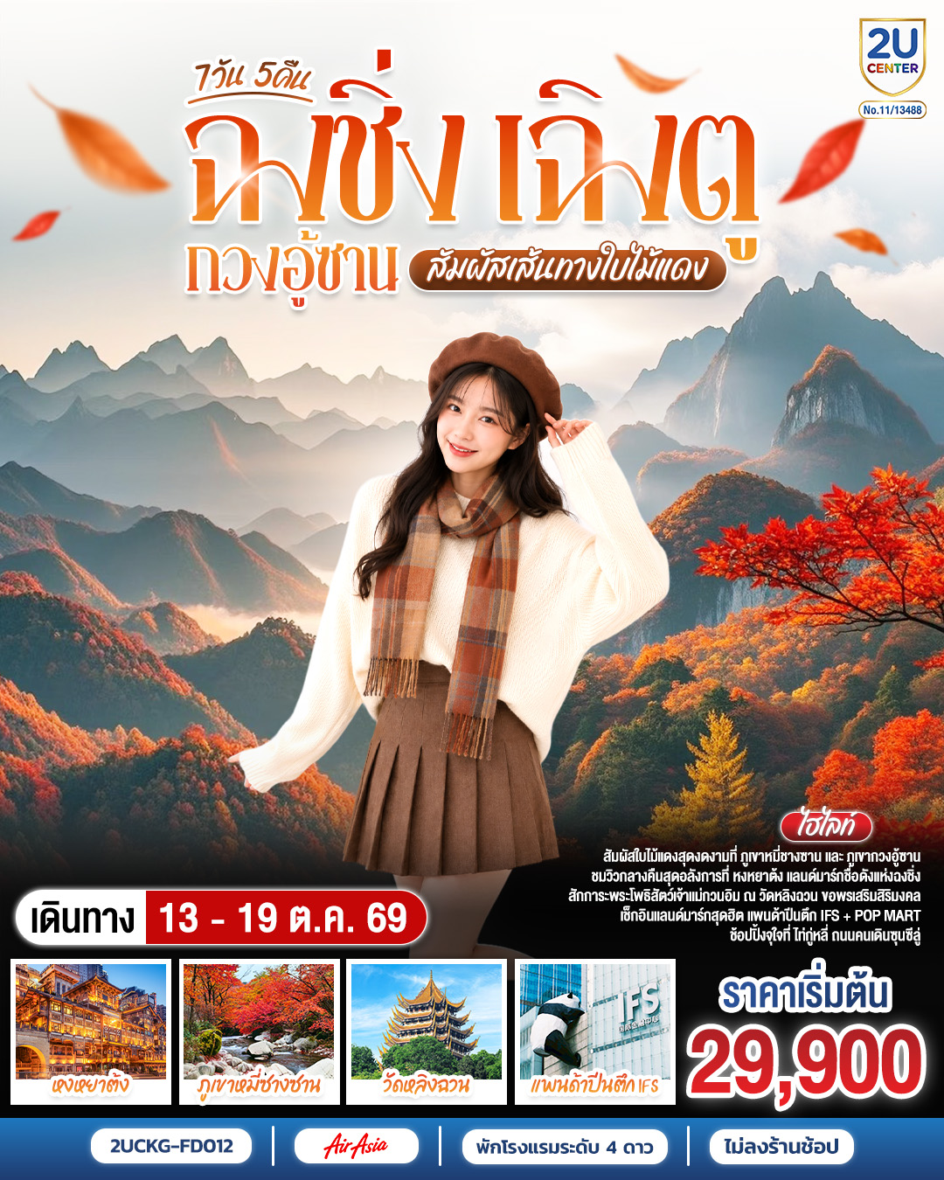

ฉงชิ่ง–เฉิงตู–กวงอู้ซาน
สัมผัสเส้นทางใบไม้แดง 7 วัน 5 คืน
**ไม่ลงร้านช้อป**
โดยสายการบิน Air Asia (FD)

วัน | โปรแกรมเดินทาง | เช้า | เที่ยง | ค่ำ | โรงแรมที่พัก
1 | สนามบินดอนเมือง – ฉงชิ่ง (FD556 06.10–10.20น.) – มหาศาลาประชาคม (ด้านนอก) – ถ่ายรูปรถไฟฟ้าทะลุตึก – ถนนคนเดินเจียฟางเป่ย - ชมวิวหงหยาต้ง |  |  |  | HOLIDAY INN SUITES CHONGQING JINHUI  หรือระดับเทียบเท่า 4 ดาว
2 | ฉงชิ่ง – เมืองหนานชง – ศาลาชิงฮุย – เมืองปาจง – เมืองโบราณเอินหยาง – ดวงตาแห่งอนาคตเอินหยาง |  |  |  | HAMPTON BY HILTONหรือระดับเทียบเท่า 4 ดาว
3 | เมืองปาจง – ชมใบไม้เปลี่ยนสีภูเขากวงอู้ซาน (รวมกระเช้า) |  |  |  | MINYOUN GUANGWU MOUNTAIN HOTEL  หรือระดับเทียบเท่า 4 ดาว
4 | อุทยานแห่งชาติป่าไม้ภูเขาหมี่ชางซาน – เมืองปาจง |  |  |  | HAMPTON BY HILTON  หรือระดับเทียบเท่า 4 ดาว
5 | เมืองปาจง – เมืองส้ยหนิง – วัดหลิงฉวน – วัดก่วงเต๋อ – เฉิงตู – ตึกไม้ไผ่ SKP Chengdu |  |  |  | FELTON GRAND HOTEL CHENGDU  หรือระดับเทียบเท่า 4ดาว
6 | ถนนโบราณซอยกว้างแคบ – Eastern suburb Memory – วัดต้าสือ – ถนนคนเดินไท่กู่หลี่ – ตึก IFS +แพนด้ายักษ์ – ถนนคนเดินชุนชีลู่ – สนามบินเฉิงตู
7 | สนามบินเฉิงตู – สนามบินดอนเมือง  (FD563: 02.50 –05.00น.)

กําหนดวันเดินทาง | ผู้ใหญ่/เด็ก พัก 2-3 ท่าน ท่านละ | ราคาทัวร์  (ไม่รวมตั๋วเครื่องบิน) | พักเดี่ยว  เพิ่มท่านละ
13 – 19 ต.ค. 69  วันคล้ายวันสวรรคตร.9 | 29,900.- | 21,900.- | 6,000.-
ราคาทัวร์ข้างต้นยังไม่รวมค่าทิปมัคคุเทศก์ท้องถิ่นและคนขับรถ 2,000 บาท/ท่าน/ทริป
โปรแกรมอาจจะมีการปรับเปลี่ยนตามความเหมาะสมของสภาพอากาศและฤดูกาล
*ราคานี้เป็นราคาพิเศษไม่มีราคาเด็ก*

วันที่ 1 | สนามบินดอนเมือง – ฉงชิ่ง (FD556 06.10– 10.20น.) – มหาศาลาประชาคม (ด้านนอก) – ถ่ายรูปรถไฟฟ้าทะลุตึก – ถนนคนเดินเจียฟางเป่ย - ชมวิวหงหยาต้ง
03.00 น. | พร้อมกันที่ท่าอากาศยานดอนเมือง อาคารผู้โดยสารระหว่างประเทศ อาคาร 1 ชั้น 3 เคาน์เตอร์สายการบิน Air Asia (FD) โดยมีเจ้าหน้าที่บริษัทคอยให้การต้อนรับและอำนวยความสะดวกตรวจเช็คสัมภาระและเอกสารการเดินทางให้กับทุกท่าน  * รวมน้ำหนักกระเป๋า 20 กิโลกรัม/ท่าน
06.10 น. | ออกเดินทางสู่ ฉงชิ่ง ประเทศจีน สายการบิน Air Asia เที่ยวบินที่ FD556  *ไม่มีบริการอาหารและเครื่องดื่ม  **สายการบินแอร์เอเชีย จัดที่นั่งโดยระบบอัตโนมัติ ผู้โดยสารไม่สามารถระบุหรือเลือกที่นั่งได้  ทั้งนี้หากประสงค์เลือกที่นั่งล่วงหน้า สามารถแจ้งเพิ่มเติมโดยมีค่าใช้จ่ายตามเงื่อนไขของสายการ  บิน
10.20 น. | เดินทางถึง ท่าอากาศยานมหานครฉงชิ่ง เมืองมหาอำนาจทางด้านอุตสาหกรรม การค้า คมนาคม และการศึกษาของภาคตะวันตกที่สำคัญของประเทศจีนมีความสำคัญมาตั้งแต่ยุคจ้านกว๋อปัจจุบันยกระดับเป็นมหานครใหญ่ขึ้นตรงกับรัฐบาลกลาง ที่สำคัญเป็นเมืองที่มีจุดท่องเที่ยวหลากหลายทั้งทางธรรมชาติและวัฒนธรรม หลังจากผ่านพิธีการตรวจคนเข้าเมืองเรียบร้อยแล้ว นำท่านเดินทางเข้าสู่ตัวเมืองฉงชิ่ง เวลาท้องถิ่นเร็วกว่าประเทศไทย 1 ชั่วโมง (เพื่อความสะดวกในการนัดหมาย กรุณาปรับนาฬิกาของท่านเป็นเวลาท้องถิ่น)
 | 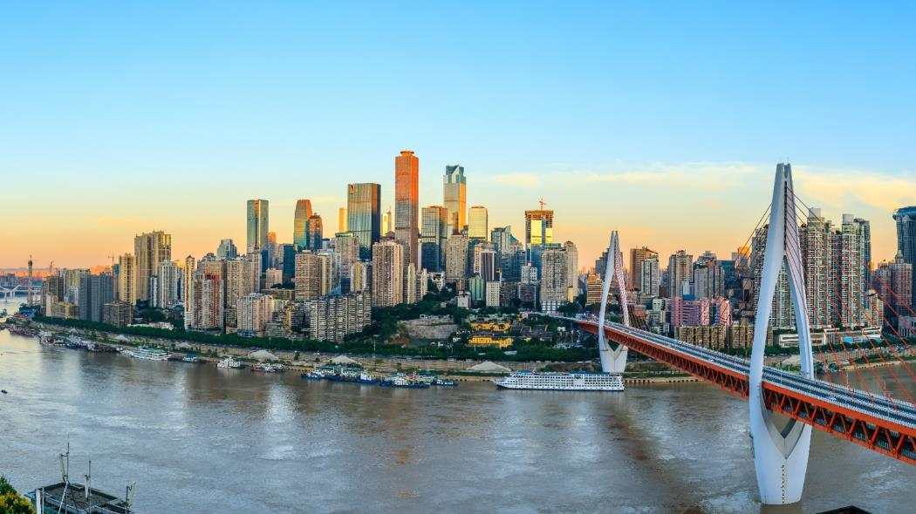
กลางวัน | รับประทานอาหารกลางวัน ณ ภัตตาคาร (มื้อที่ 1)
บ่าย | จากนั้นนำท่านชม มหาศาลาประชาคม ถือเป็นหนึ่งในสัญลักษณ์ของเมืองฉงชิ่งที่มีลักษณะพิเศษในการก่อสร้าง โดยมีการผสมผสานลักษณะเด่นของศิลปะในยุคราชวงค์หมิงและราชวงค์ชิงเข้าไว้ด้วยกันอย่างลงตัว ทั้งสีสันและรูปแบบการจัดวางโครงสร้างอันโดดเด่น รวมถึงยังมากด้วยคุณค่าทางประวัติศาสตร์ เพราะจำลองมาจากหอฟ้าเทียนถานในเมืองปักกิ่ง ปัจจุบันใช้เป็นที่ประชุมสภาผู้แทน และเป็นโรงละครของประชาชนที่สามารถบรรจุคนได้กว่า 4,000 คน
 | 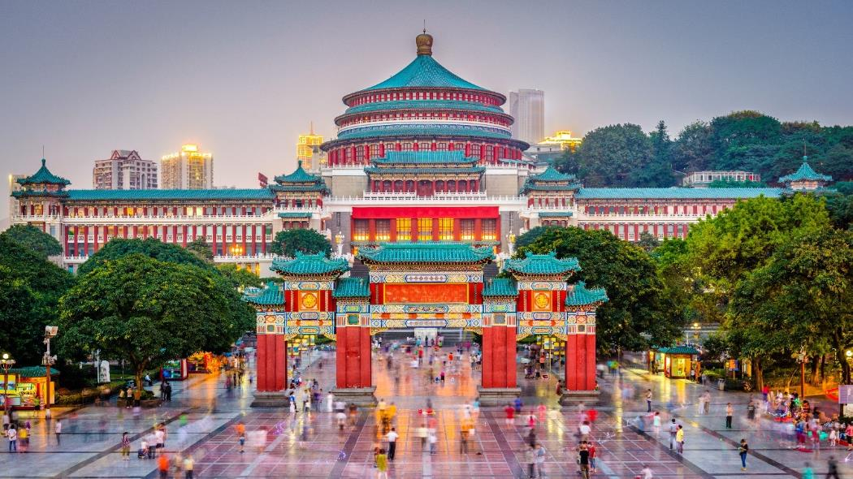
 | จากนั้นนำท่าน ถ่ายรูปรถไฟทะลุตึก เป็นรถไฟฟ้าสาย 2 ของมหานครฉงชิ่ง ที่กำลังวิ่งผ่านสถานีหลีจื่อป้า (Liziba Station) ทะลุตึก19ชั้น ซึ่งเป็นอาคารที่พักอาศัยของประชาชน รถไฟฟ้าสายนี้ถูกสร้างขึ้นโดยไม่ต้องรื้อถอนตึกดังกล่าว โดยสถานีหลีจื่อป้าใช้พื้นที่เพียงชั้น 6-8 ของตัวอาคารเท่านั้น แต่ประชาชนที่อาศัยอยู่ไม่ต้องกังวลเรื่องของเสียงรบกวน เนื่องจาก ผ่านการออกแบบให้สามารถลดเสียงการทำงานด้วยอุปกรณ์ชนิดพิเศษ ที่ทำให้เสียงของรถไฟฟ้าสายนี้ดังเท่าเครื่องล้างจาน (ประมาณ 75.8 เดซิเบล)
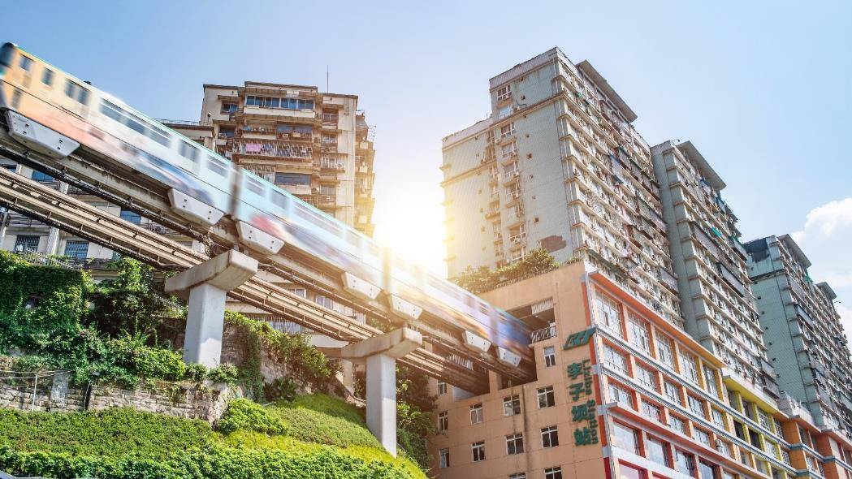
 | อิสระช้อปปิ้ง ถนนคนเดินเจียฟางเป่ย เป็นจัตุรัสที่ให้ผู้คนสามารถมาเดินท่องเที่ยว ถึงจะทำธุรกรรมต่างๆ ได้อย่างสะดวก เนื่องจากเกือบตั้งอยู่ที่ใจกลางเมืองของฉงชิ่ง ก็เลยกลายเป็นเหมือนแหล่งรวบรวมทุกอย่างให้อยู่ในที่เดียว โดยใจกลางของย่านนี้จะมีอนุสาวรีย์ตั้งสูงอยู่ โดยเรียกว่า “อนุสาวรีย์ปลดแอกประชาชน” โดยเขาสร้างขึ้นเพื่อเฉลิมฉลองชัยชนะของประเทศจีนในสงครามโลกครั้งที่ 2 ซึ่งสถานที่แห่งนี้ จึงมีความเก่าแก่รวมไปถึงประวัติศาสตร์ที่เราสามารถศึกษาได้จากย่านแห่งนี้
ค่ำ | รับประทานอาหารค่ำ ณ ภัตตาคาร (มื้อที่ 2)
 | นำท่านชมความงดงามยามค่ำคืน หงหยาต้ง คอมเพล็กซ์ในรูปทรงอาคารโบราณขนาดใหญ่ ภายในมีร้านค้า ร้านอาหาร ร้านขายสินค้าที่ระลึก ฯลฯ ที่นี่ถือเป็นจุดนัดพบพักผ่อนของชาวเมือง และจุดชมวิวชั้นดี อีกทั้งยังเป็นจุดถ่ายรูปที่สำคัญของนักท่องเที่ยวอีกด้วย
 | 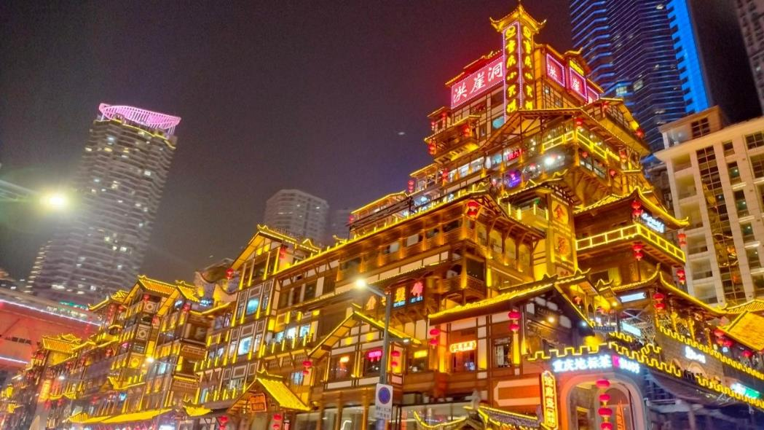
ที่พัก | HOLIDAY INN SUITES CHONGQING JINHUI หรือระดับเทียบเท่า 4 ดาว
วันที่ 2 | ฉงชิ่ง – เมืองหนานชง – ศาลาชิงฮุย – เมืองปาจง – เมืองโบราณเอินหยาง – ดวงตาแห่งอนาคตเอินหยาง
เช้า | รับประทานอาหารเช้า ณ ห้องอาหารภายในโรงแรม (มื้อที่ 3)
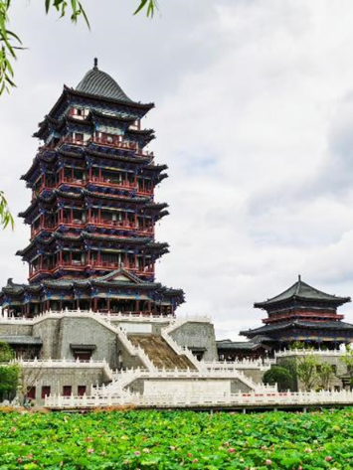
นำท่านเดินทางสู่ เมืองหนานชง (Nanchong) (ระยะทางประมาณ 230 กม. ใช้เวลาเดินทางประมาณ 3.5ชั่วโมง) ตั้งอยู่ในมณฑลเสฉวน ทางตะวันตกเฉียงใต้ของจีน มีชื่อเสียงโด่งดังจากฐานะ “นครแห่งเส้นไหม” ซึ่งเป็นหนึ่งในศูนย์กลางการปลูกหม่อนเลี้ยงไหมของจีน โดยเชื่อกันว่าบรรพบุรุษชาวหนานชงเริ่มปลูกต้นหม่อน เลี้ยงหนอนไหม มาตั้งแต่เมื่อประมาณ 3,000 กว่าปีก่อน นำท่านสู่ ศาลาชิงฮุย (รวมลิฟท์ ชมวิวชั้นที่9) ตั้งอยู่ในอุทยานนิเวศวิทยานานเหมินปา เขตซุนชิง เมืองหนานชง มณฑลเสฉวน อาคารนี้สร้างขึ้นในสมัยราชวงศ์ซ่งเหนือ แต่ถูกทำลายในภายหลัง โครงการบูรณะเริ่มขึ้นในปี 2018 ด้วยงบประมาณ 170 ล้านหยวน ครอบคลุมพื้นที่ประมาณ 50,000 ตารางเมตร และมีพื้นที่อาคารรวม 12,284.89 ตารางเมตร รูปแบบโดยรวมอิงตามสถาปัตยกรรมสมัยราชวงศ์ซ่งโบราณ
กลางวัน | รับประทานอาหารกลางวัน ณ ภัตตาคาร (มื้อที่ 4)
 | จากนั้นนำท่านเดินทางสู่ เมืองปาจง (Bazhong) (ระยะทางประมาณ 120 กม. ใช้เวลาเดินทางประมาณ 2ชั่วโมง) เป็นเมืองเล็กๆ เต็มไปด้วยเสน่ห์ธรรมชาติและสถานที่ท่องเที่ยว ให้ท่านสัมผัสธรรมชาติและวัฒนธรรมแบบดั้งเดิม
 | นำท่านชม เมืองโบราณเอินหยาง (Enyang Ancient Town) ตั้งอยู่ในเขตเอินหยาง มีประวัติศาสตร์ยาวนานเกือบ 1,500 ปีนับตั้งแต่ได้รับการสถาปนาให้เป็นเมืองในสมัยราชวงศ์เหนือ-ใต้ เมืองแห่งนี้ยังมีความเจริญรุ่งเรืองมาก เนื่องจากมีการคมนาคมทางน้ำ ถนนโบราณหลายสิบสาย และสิ่งปลูกสร้างโบราณหลายร้อยหลังในสมัยราชวงศ์หมิงและราชวงศ์ชิง ปัจจุบันเอินหยางอนุรักษ์มรดกทางประวัติศาสตร์และวัฒนธรรมของตนไปพร้อมกับการบ่มเพาะอุตสาหกรรมใหม่ๆ เช่น ศิลปะ การแสดง และวัฒนธรรม ซึ่งช่วยให้เมืองโบราณแห่งนี้มีชีวิตชีวาอีกครั้ง
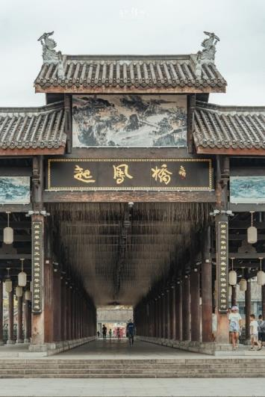 | 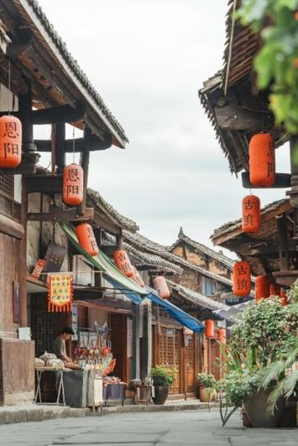  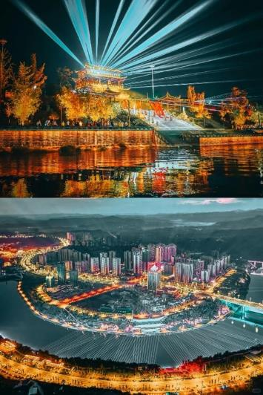
ค่ำ | รับประทานอาหารค่ำ ณ ภัตตาคาร (มื้อที่ 5)
 | นำท่านชมแลนด์มาร์กแห่งใหม่ ดวงตาแห่งอนาคตแห่งเอินหยาง (The Eye of Future of Enyang) การออกแบบของ Eye of the Future มีความทันสมัยและล้ำยุค ใช้ช่องมองแบบเกลียวและมีรูปร่างโดยรวมที่เบาและสวยงาม อาคารทั้งหมอปนะกอบด้วยเสา 24ต้นเรียงเป็นวงกลม ซึ่งไม่เพียงแต่ช่วยให้โครงสร้างมีความมั่นคงเท่านั้น แต่ยังคงแสดงถึงความสมบูรณ์แบบและความเป็นสิริมงคลอีกด้วย
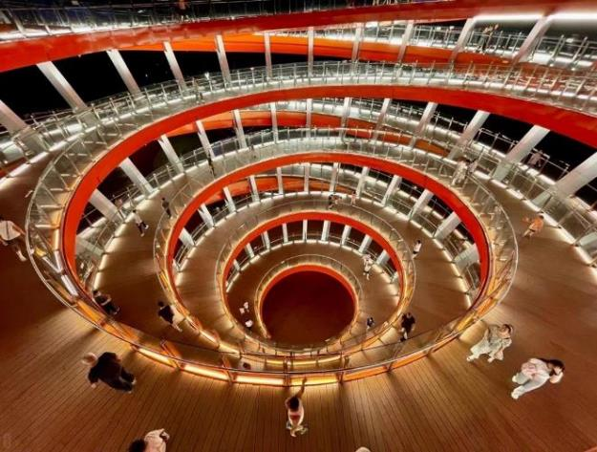
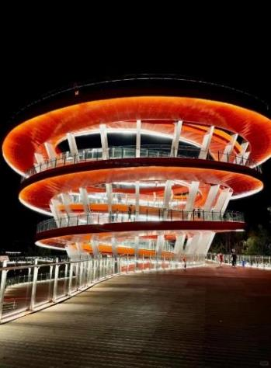

ที่พัก | HAMPTON BY HILTON หรือระดับเทียบเท่า 4 ดาว
วันที่ 3 | เมืองปาจง – ชมใบไม้เปลี่ยนสีภูเขากวงอู้ซาน (รวมกระเช้า)
เช้า | รับประทานอาหารเช้า ณ ห้องอาหารภายในโรงแรม (มื้อที่ 6)
นำท่านเดินทางสู่ ภูเขากวงอู้ซาน (Guangwu Shan) (ระยะทางประมาณ 90 กม. ใช้เวลาเดินทาง
ประมาณ 2ชั่วโมง) ตั้งอยู่ทางตอนเหนือของมณฑลเสฉวน เป็นหนึ่งในแหล่งท่องเที่ยวธรรมชาติที่
งดงามที่สุดของจีน มีชื่อเสียงเรื่องภูเขา ป่าไม้ น้ำตก และทะเลหมอกที่งดงามตลอดทั้งปี
โดยเฉพาะในฤดูใบไม้ร่วง กวงอู่ซานจะกลายเป็น “อาณาจักรใบไม้แดง” ที่กว้างใหญ่ ต้นเมเปิ้ล
และไม้ป่าหลากชนิดเปลี่ยนสีเป็นแดง ส้ม และทอง อลังการราวกับภาพวาดจากธรรมชาติ
นอกจากทิวทัศน์ใบไม้เปลี่ยนสีแล้ว ที่นี่ยังมีเส้นทางเดินป่าและแหล่งท่องเที่ยวชื่อดัง เช่น จุดชมวิวทะเลหมอกยามเช้าที่สวยงาม และเส้นทางธรรมชาติที่เปรียบเสมือนห้องแสดงภาพกลางแจ้ง ไม่ว่าคุณจะมาในฤดูไหน กวงอู้ซานก็จะมอบความประทับใจแตกต่างกันไป ทั้งความสดชื่นเขียวชอุ่มในฤดูร้อน ความโรแมนติกในหมอกขาว ฤดูหนาว หรือความยิ่งใหญ่ของใบไม้แดง ในฤดูใบไม้ร่วง จึงถูกยกย่องให้เป็น “สวรรค์แห่งการท่องเที่ยวภูเขาและป่าไม้ของเสฉวน”
 | 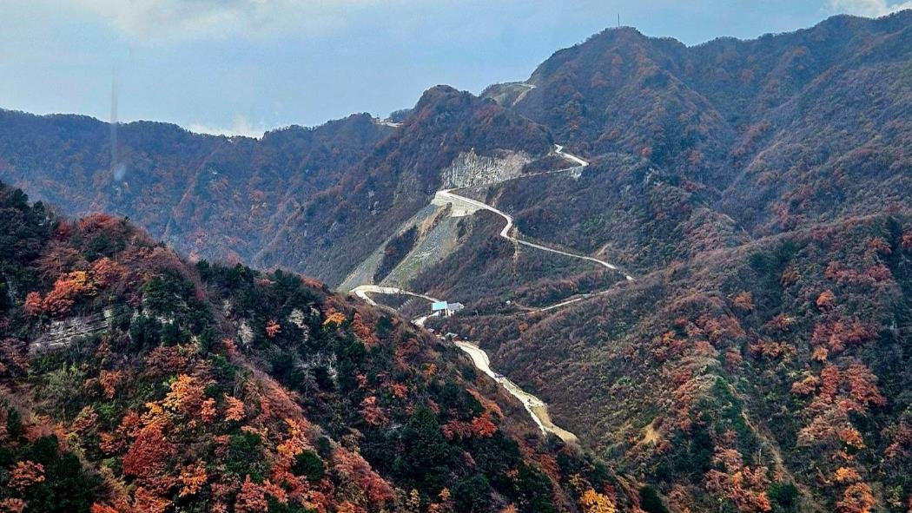
กลางวัน | รับประทานอาหารกลางวัน ณ ภัตตาคาร (มื้อที่ 7)
บ่าย | จากนั้นนำท่านนั่งกระเช้าชมวิวภูเขาจากมุมสูง หย่านจื่อหลิ่ง (Yanziling Cable Car) (รวมค่ากระเช้า) ตั้งอยู่ในอุทยานหยุนอู่ซาน มณฑลเสฉวน เป็นจุดชมวิวที่มีชื่อเสียงด้วยภูเขาสูงชันและหน้าผาสลับซับซ้อน ซึ่งมักมีหมอกปกคลุมตลอดทั้งปี ทำให้บรรยากาศลึกลับและโรแมนติก บริเวณหน้าผามีรังนกนางแอ่นจำนวนมาก จึงเป็นที่มาของชื่อ “แหลม燕子岭” นักท่องเที่ยวสามารถเดินตามเส้นทางชมวิวเพื่อสัมผัสความงดงามของผืนป่าที่อุดมสมบูรณ์ และในฤดูใบไม้ร่วงภูเขาทั้งลูกจะถูกแต่งแต้มด้วยสีแดงส้มของใบไม้หลากชนิด เป็นทิวทัศน์ที่สวยงามจนได้รับการยกย่องให้เป็นหนึ่งในจุดชมใบไม้แดงที่ไม่ควรพลาดของหยุนอู่ซาน้ำ
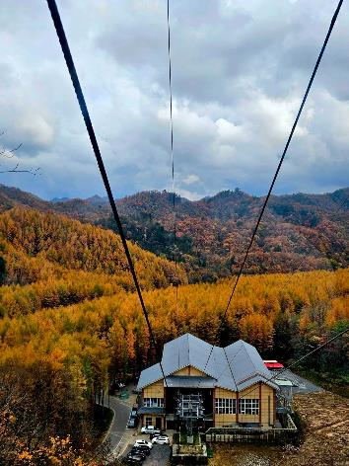 | 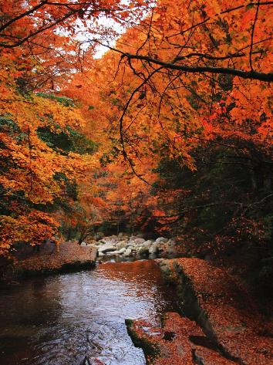  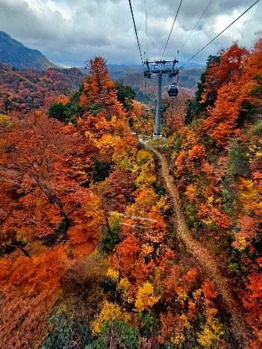
ค่ำ | รับประทานอาหารค่ำ ณ ภัตตาคาร (มื้อที่ 8)
ที่พัก | MINYOUN GUANGWU MOUNTAIN HOTEL หรือระดับเทียบเท่า 4 ดาว
วันที่ 4 | อุทยานแห่งชาติป่าไม้ภูเขาหมี่ชางซาน – เมืองปาจง
เช้า | รับประทานอาหารเช้า ณ ห้องอาหารภายในโรงแรม (มื้อที่ 9)
 | นำท่านเดินทางสู่ อุทยานแห่งชาติป่าไม้ภูเขาหมี่ชางซาน (ระยะทางประมาณ 50 กม. ใช้เวลาเดินทางประมาณ 1.5ชั่วโมง) ตั้งอยู่ทางตอนเหนือของมณฑลเสวน เป็นหนึ่งในแหล่งท่องเที่ยวธรรมชาติที่มีชื่อเสียง ด้วยพื้นที่ป่ากว้างใหญ่และระบบนิเวศที่อุดมสมบูรณ์ มีภูเขาสูง น้ำตก ลำธาร และหุบเขาลึกที่งดงามตระการตา ไฮไลท์สำคัญคือช่วงฤดูใบไม้ร่วง ซึ่งภูเขาหมี่ชางได้รับการขนานนามว่าเป็น “ทะเลแห่งใบไม้แดง” ต้นไม้หลากชนิด เช่น เมเปิล และต้นหวงลู่ จะผลัดใบกลายเป็นสีแดง ส้ม และทอง สร้างทิวทัศน์อันยิ่งใหญ่และโรแมนติก
กลางวัน | รับประทานอาหารกลางวัน ณ ภัตตาคาร (มื้อที่ 10)
บ่าย | จากนั้นนำท่าน นั่งกระเช้าลอยฟ้าเซียงหลูซาน (Xianglu Cable Car) เพื่อชมวิวแบบพาโนรามา หรือเดินตามเส้นทางธรรมชาติเพื่อสัมผัสความงดงามอย่างใกล้ชิด อุทยานป่าไม้ภูเขาหมี่ชางจึงเป็นจุดหมายปลายทางที่ผสมผสานทั้งความงดงามของธรรมชาติและบรรยากาศสงบ เหมาะสำหรับการพักผ่อนและเก็บภาพประทับใจ
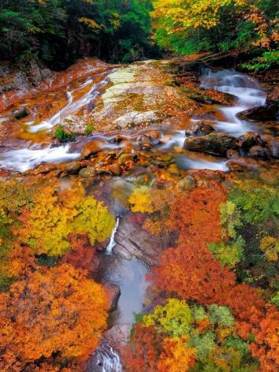
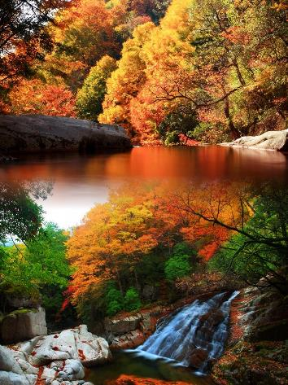
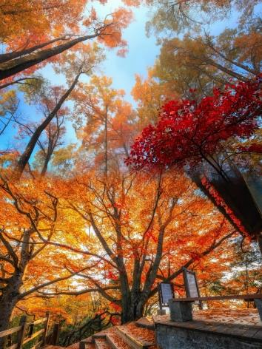

 | จากนั้นนำท่านเดินทางกลับ เมืองปาจง (ระยะทางประมาณ 120 กม. ใช้เวลาเดินทางประมาณ 2ชั่วโมง)
ค่ำ | รับประทานอาหารค่ำ ณ ภัตตาคาร (มื้อที่ 11)
ที่พัก | HAMPTON BY HILTON หรือระดับเทียบเท่า 4 ดาว
วันที่ 5 | เมืองปาจง – เมืองสุ้ยหนิง – วัดหลิงฉวน – วัดก่วงเต๋อ – เฉิงตู – ตึกไม้ไผ่ SKP Chengdu
เช้า | รับประทานอาหารเช้า ณ ห้องอาหารภายในโรงแรม (มื้อที่ 12)
 | นำท่านเดินทางสู่ เมืองสุ้ยหนิง (ระยะทางประมาณ 120 กม. ใช้เวลาเดินทางประมาณ 3ชั่วโมง) เป็นเมืองที่คนจีนและคนไทยเชื้อสายจีนเชื่อกันว่าเมืองนี้เป็นเมืองบ้านเกิดเจ้าแม่กวนอิม
 | นำท่านชม วัดหลิงฉวน หรือวัดเจ้าแม่กวนอิมกระพริบตา เป็นบ้านเกิดของเจ้าแม่กวนอิมในประเทศจีน สร้างขึ้นในช่วงต้นรัชสมัยของจักรพรรดิ์ไคฮวงในสมัยราชวงศ์ซุย (ระหว่างปี ค.ศ. 581 ถึง 600) กว่า 1,400 ปี บรรพบุรุษของวัดหลิงฉวนมีชื่อเรียกอีกชื่อหนึ่งว่า ซีเฉิง เซน หยวน ในปีที่ 6 ของราชวงศ์เป่าโหยวในราชวงศ์ซ่งใต้
 | 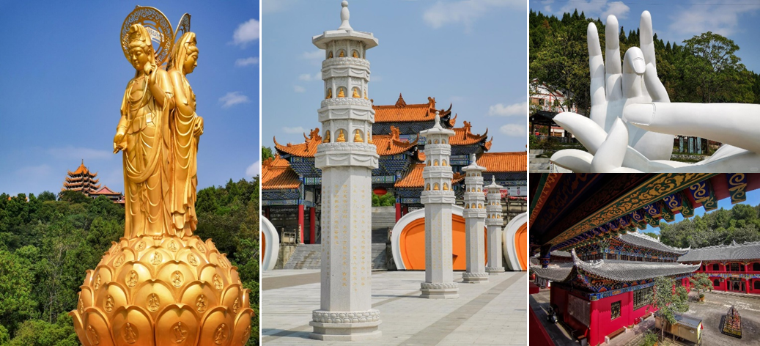
กลางวัน | รับประทานอาหารกลางวัน ณ ภัตตาคาร (มื้อที่ 13)
บ่าย | จากนั้นนำท่านชม วัดกว่างเต๋อ เป็นวัดเก่าแก่มายาวนาน คนจีนเชื่อว่าเป็นสถานที่กำเนิดของพระโพธิสัตว์เจ้าแม่กวนอิม ครั้งหนึ่งพระโพธิสัตว์เจ้าแม่กวนอิมที่เป็นผู้ชายได้มาพักอยู่ที่วัดนี้เป็นวลา 68 ปีก่อนที่จะไปอยู่ที่เกาะผู่โถวซาน
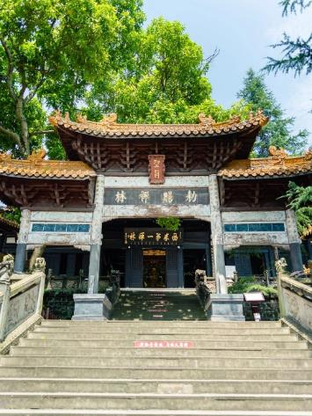
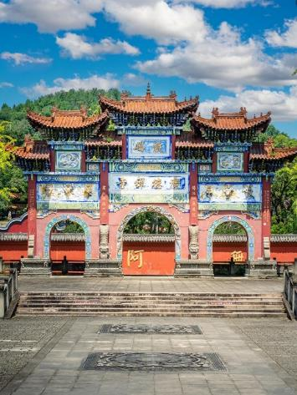
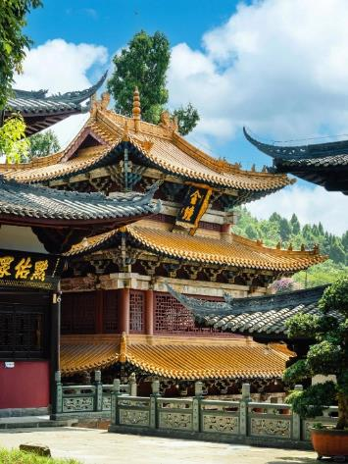
 | จากนั้นนำท่านเดินทางกลับ เฉิงตู (ใช้เวลาเดินทางประมาณ 2ชั่วโมง)
ค่ำ | รับประทานอาหารค่ำ ณ ภัตตาคาร (มื้อที่ 14)
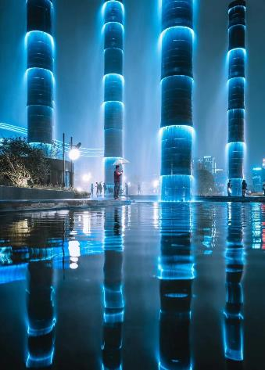 | 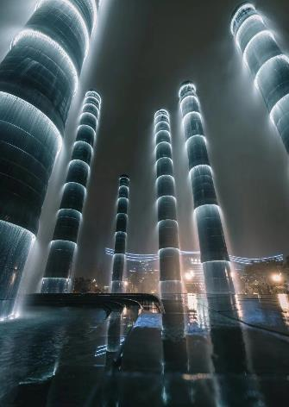  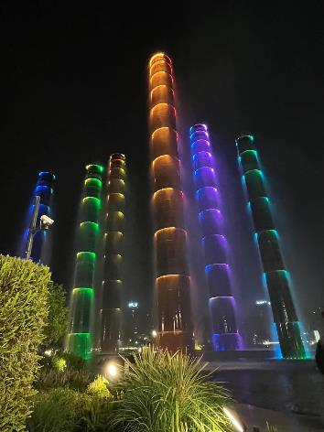  นำท่านเดินทางสู่ ตึกไม้ไผ่ SKP Chengdu แลนด์มาร์กสุดล้ำแห่งใหม่ของเมืองเฉิงตู ศูนย์การค้าระดับลักชัวรีดีไซน์ futurism ผสานธรรมชาติและสถาปัตยกรรมสมัยใหม่อย่างลงตัว โดดเด่นด้วย “ตึกไม้ไผ่” หรือ Bamboo Fountain เสาน้ำพุทรงไม้ไผ่ขนาดยักษ์ พร้อมแสง สี และเอฟเฟกต์น้ำสุดตระการตา บนพื้นที่สวนสีเขียวขนาดใหญ่เหนือศูนย์การค้าใต้ดิน เหมาะสำหรับเดินเล่น ถ่ายภาพ เช็กอิน และสัมผัสบรรยากาศเมืองเฉิงตูยุคใหม่ที่ผสมความทันสมัยเข้ากับเอกลักษณ์ท้องถิ่นได้อย่างสวยงาม
ที่พัก | FELTON GRAND HOTEL CHENGDU หรือระดับเทียบเท่า 4ดาว
วันที่ 6 | ถนนโบราณซอยกว้างแคบ – Eastern suburb Memory – วัดต้าสือ – ถนนคนเดินไท่กู่หลี่ – ตึก IFS +แพนด้ายักษ์ – ถนนคนเดินชุนชีลู่ – สนามบินเฉิงตู
เช้า | รับประทานอาหารเช้า ณ ห้องอาหารภายในโรงแรม (มื้อที่ 15)
 | จากนั้นนำท่านเที่ยวชม ถนนโบราณซอยกว้างซอยแคบ (Kuanxiangzi Alley) จัดว่ามีเสน่ห์ของความเป็นอาคาร ตกแต่งด้วยเรื่องราววิถีชีวิตการเป็นอยู่ของคนจีนเฉิงตูในสมัยโบราณ แต่ผสมความทันสมัยใส่เข้าไปได้อย่างลงตัว ถนนคนเดินมี 3 ซอย แต่ละซอยมีความยาวประมาณ 400 เมตร มีร้านค้าเล็กๆ ตั้งเรียงรายอยู่ในแต่ละซอยและตรอกให้เดินช้อปกันเพลิน ทั้งร้านหนังสือ ร้านชา-กาแฟ บาร์ เสื้อผ้า ไปจนถึงร้านอาหารนานาชนิด
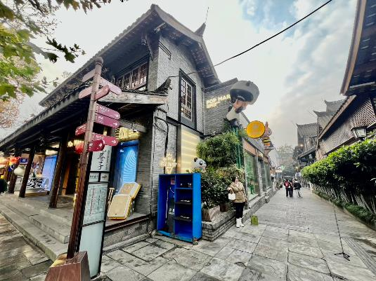
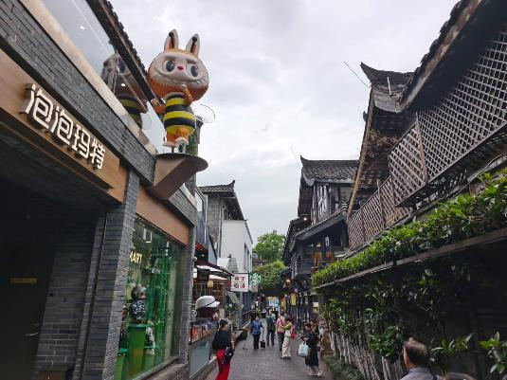

 | จากนั้นนำท่านเช็คอินแลนด์มาร์กสุดชิคแห่งเมืองเฉิงตู Eastern suburb Memory แหล่งรวมงานอาร์ต คาเฟ่ ร้านอาหาร และสตรีทแฟชั่นสุดฮิป รีโนเวทจากโรงงานอุตสาหกรรมเก่าให้กลายเป็นย่านศิลปะร่วมสมัย บรรยากาศคล้ายย่านเกาหลีผสมจีนโมเดิร์น เหมาะสำหรับเดินเล่น ถ่ายรูป เช็กอิน และสัมผัสไลฟ์สไตล์วัยรุ่นจีนยุคใหม่อย่างเต็มอิ่ม
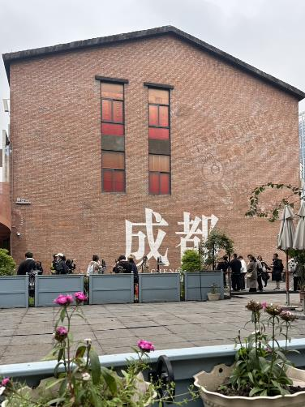 | 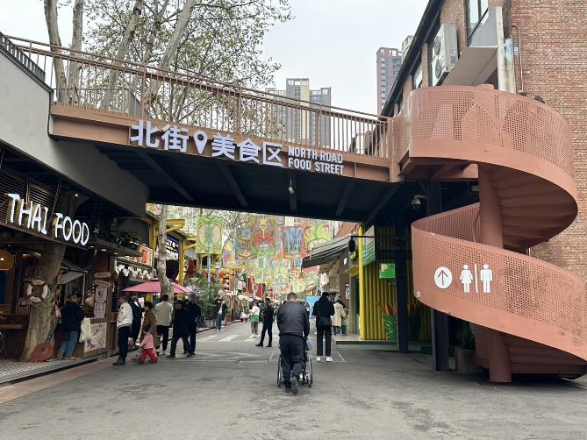
กลางวัน | รับประทานอาหารกลางวัน ณ ภัตตาคาร (มื้อที่ 16)
บ่าย | 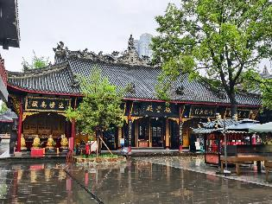  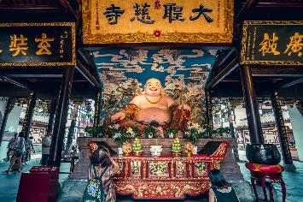  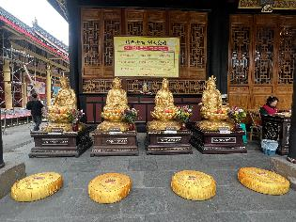  นำท่านเดินทางสู่ วัดต้าสือ (Daci Temple) วัดเก่าแก่สำคัญคู่เมืองเฉิงตูกว่า 1,000 ปี โดดเด่นด้วยสถาปัตยกรรมจีนโบราณอันงดงาม ท่ามกลางบรรยากาศสงบใจกลางเมือง รายล้อมด้วยย่านทันสมัย เป็นจุดผสมผสานระหว่างวัฒนธรรมดั้งเดิมและความโมเดิร์นได้อย่างลงตัว
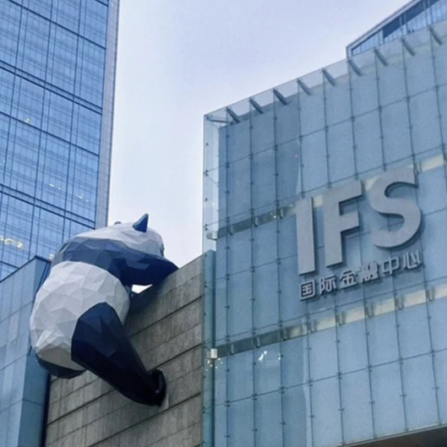 | ให้ท่านอิสระช้อปปิ้ง ถนนคนเดินไท่กู่หลี่ ถนนคนเดินสุดฮิตและศูนย์รวมไลฟ์สไตล์ระดับพรีเมียมของเฉิงตู โดดเด่นด้วยการออกแบบสไตล์จีนผสมโมเดิร์น เต็มไปด้วยร้านแบรนด์ดัง คาเฟ่เก๋ และมุมถ่ายรูปสุดชิค จากนั้นนำท่านสู่ ตึก IFS แลนด์มาร์กชื่อดังของเฉิงตู ถ่ายรูปแพนด้ายักษ์ปีนตึกสุดน่ารักที่กลายเป็นสัญลักษณ์ยอดฮิตของเมือง จุดเช็กอินที่นักท่องเที่ยวต้องมาถ่ายรูป พร้อม  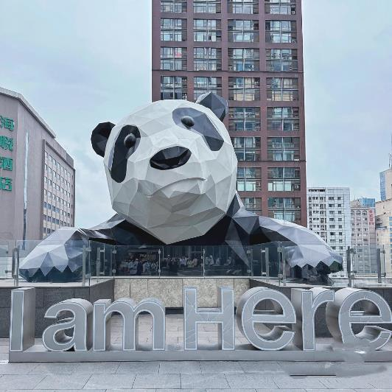  ช้อปปิ้งในศูนย์การค้าสุดทันสมัยใจกลางเมือง จากนั้นให้ท่านอิสระช้อปปิ้ง ถนนคนเดินชุนชีลู่ ถนนคนเดินชื่อดังและย่านช้อปปิ้งอันดับหนึ่งของเฉิงตู เต็มไปด้วยห้างสรรพสินค้า ร้านแฟชั่น ร้านอาหาร และสินค้า Local Trend ของจีน บรรยากาศคึกคักตลอดวัน เหมาะสำหรับช้อป ชิม และสัมผัสสีสันเมืองเฉิงตูอย่างแท้จริง
ค่ำ | รับประทานอาหารค่ำ ณ ภัตตาคาร (มื้อที่ 17)
สมควรแก่เวลานำท่านเดินทางสู่ สนามบินเฉิงตู เช็คอิน ณ เคาน์เตอร์สายการบิน Air Asia
* รวมน้ำหนักกระเป๋า 20 กิโลกรัม/ท่าน
วันที่ 7 | สนามบินเฉิงตู – สนามบินดอนเมือง (FD563: 02.50–05.00น.)
02.50 น. | นำท่านเดินทางกลับกรุงเทพฯ โดยสายการบิน Air Asia เที่ยวบินที่ FD563  *ไม่มีบริการอาหารและเครื่องดื่ม  **สายการบินแอร์เอเชีย จัดที่นั่งโดยระบบอัตโนมัติ ผู้โดยสารไม่สามารถระบุหรือเลือกที่นั่งได้  ทั้งนี้หากประสงค์เลือกที่นั่งล่วงหน้า สามารถแจ้งเพิ่มเติมโดยมีค่าใช้จ่ายตามเงื่อนไขของสายการ  บิน
05.00 น. | เดินทางกลับถึง สนามบินดอนเมือง โดยสวัสดิภาพ พร้อมความประทับใจในการเดินทาง

